**Movimiento armónico simple**

**Problema 1:**

Se deja caer una bola desde una altura de 4.00 m que realiza una colisión elástica con el suelo. Si supone que no hay perdida de energía mecánica debida a resistencia del aire,

1. Demuestre que el movimiento resultante es periódico
2. Determine el periodo del movimiento
3. ¿El movimiento es armónico simple? Explique

**Solución:**

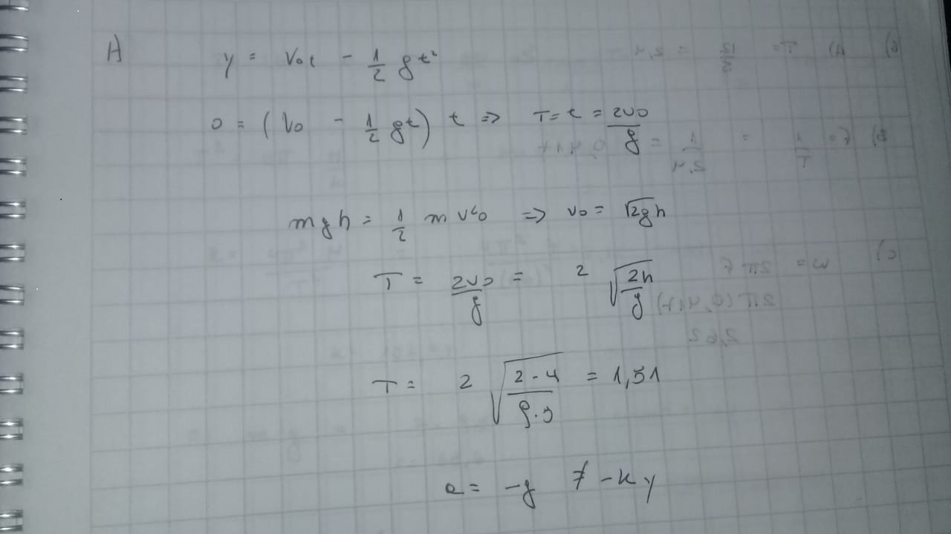

**Problema 2:**

En un motor, un pistón oscila con movimiento armónico simple de modo que su posición varía de acuerdo con la expresión

Donde x está en centímetros y t en segundos. En t = 0, encuentre

1. La posición de la partícula
2. Su velocidad
3. Su aceleración
4. Encuentre el periodo y amplitud del movimiento

**Solución A:**

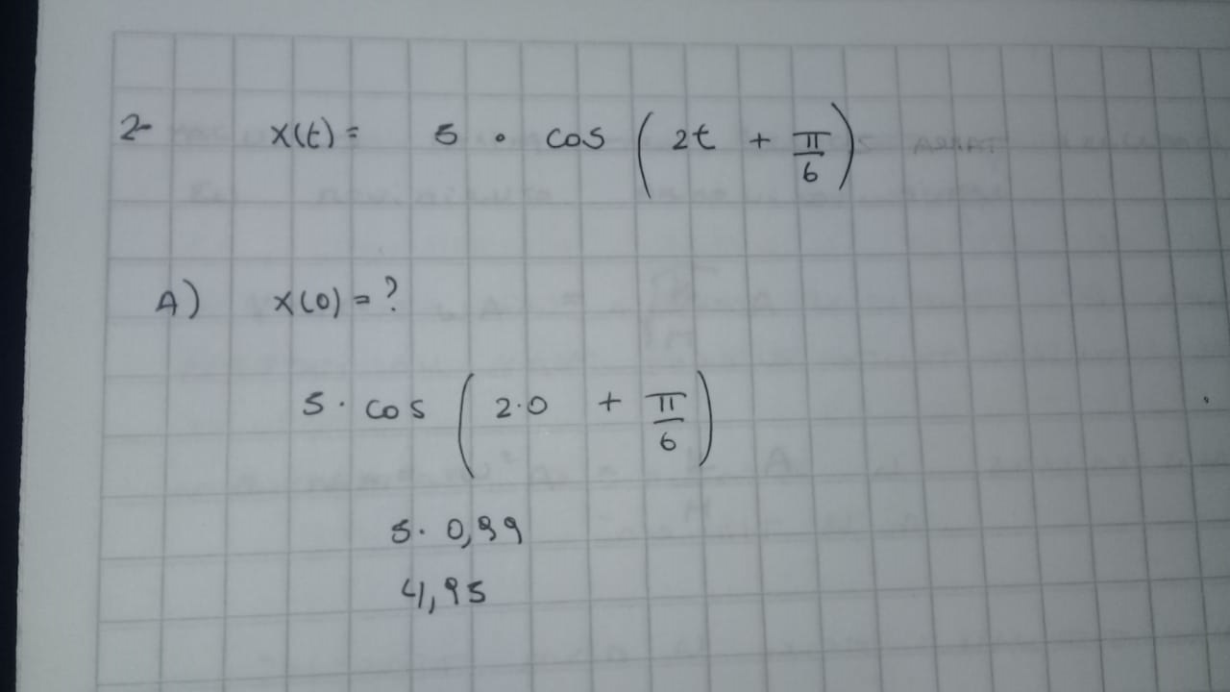

**Solución B:**

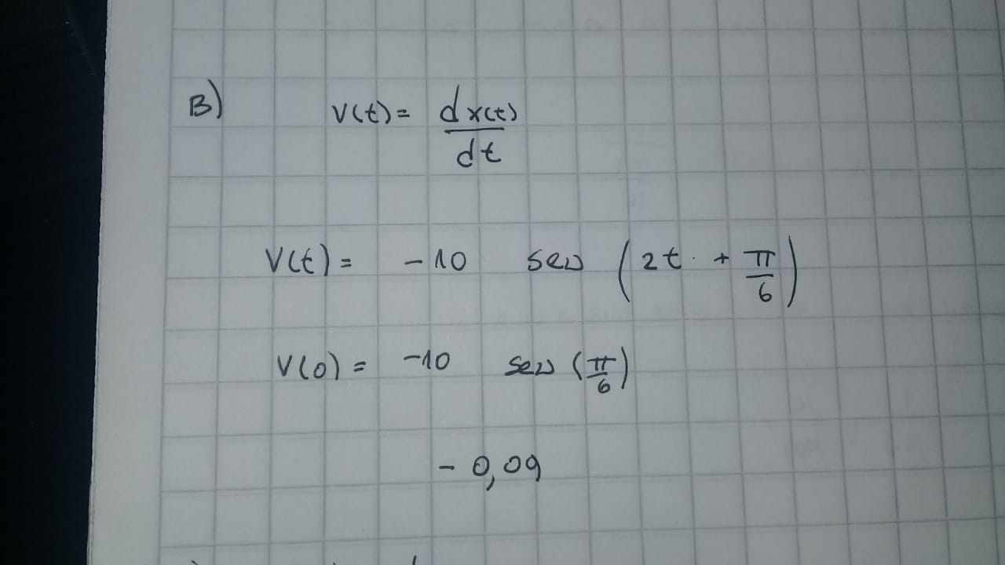

**Solución C:**

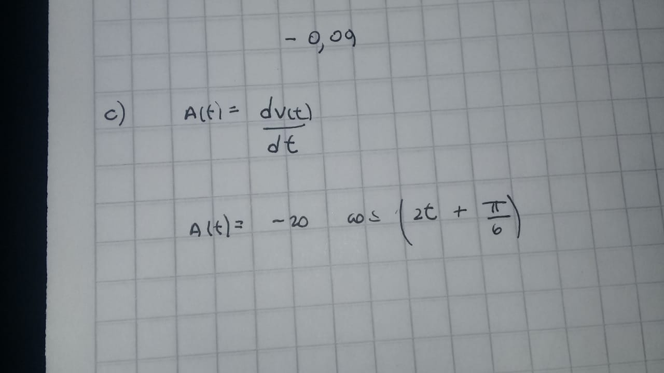

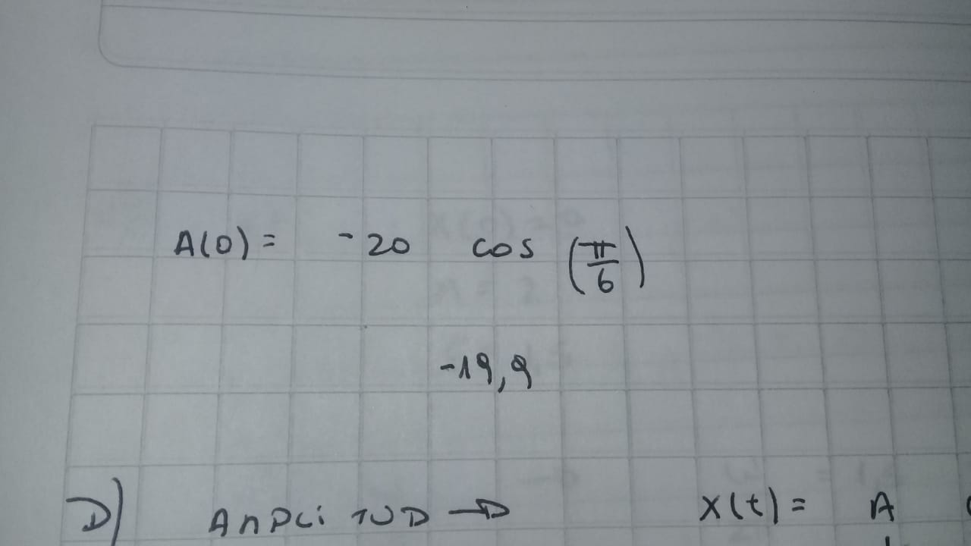

**Solución D:**

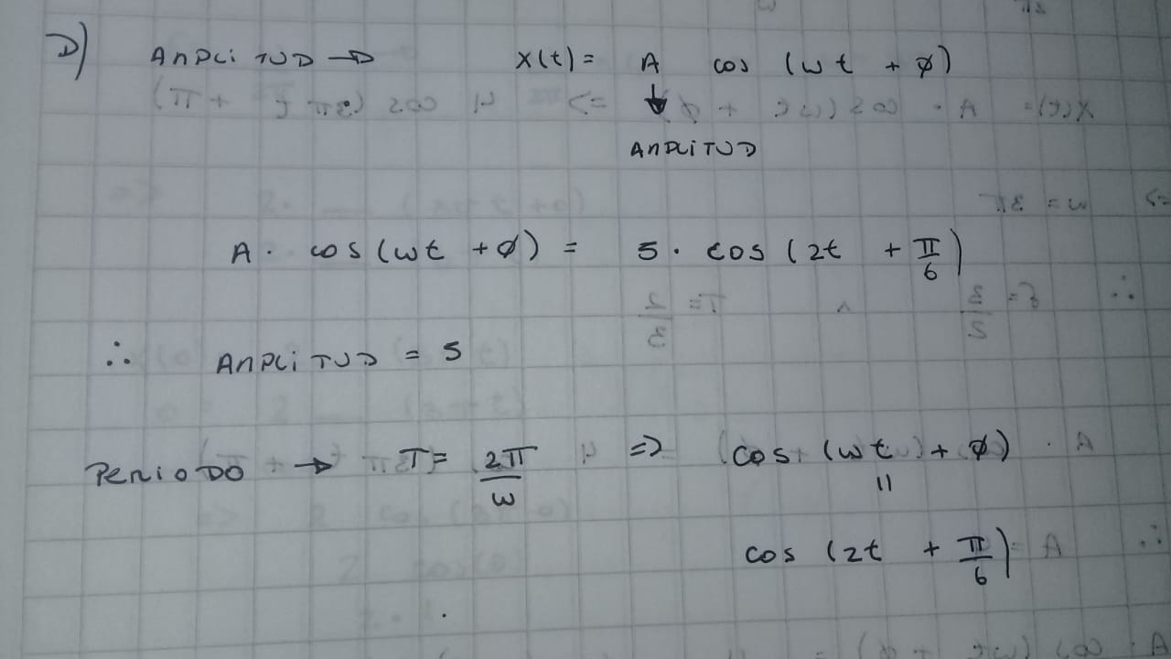

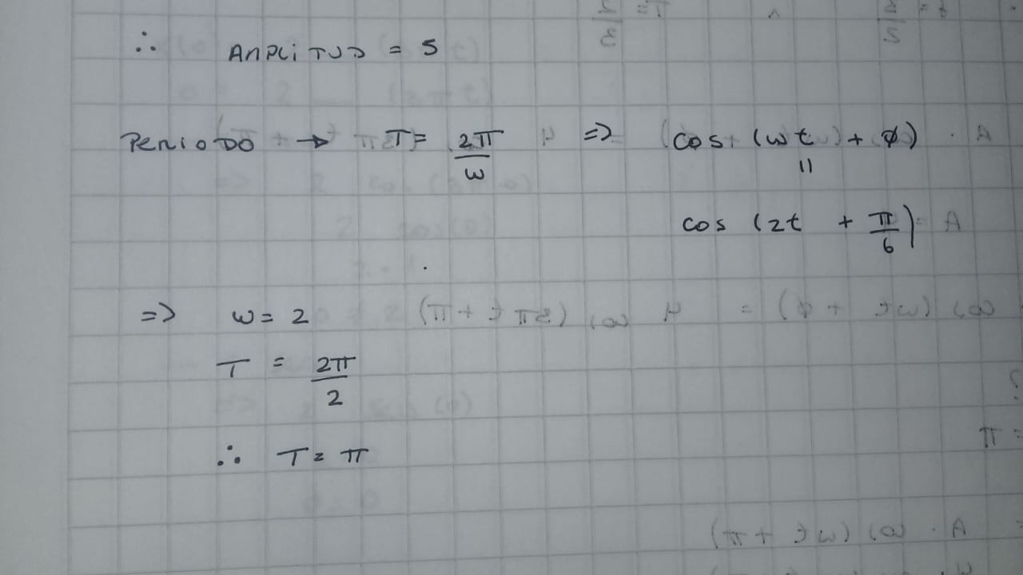

**Problema 3:**

La posición de una partícula se conoce por la expresión

Donde x esta en metros y t en segundos determine:

1. La frecuencia y periodo del movimiento
2. La amplitud del movimiento
3. La constante de fase
4. La posición de la partícula en t = 0.25 s

**Solución A:**

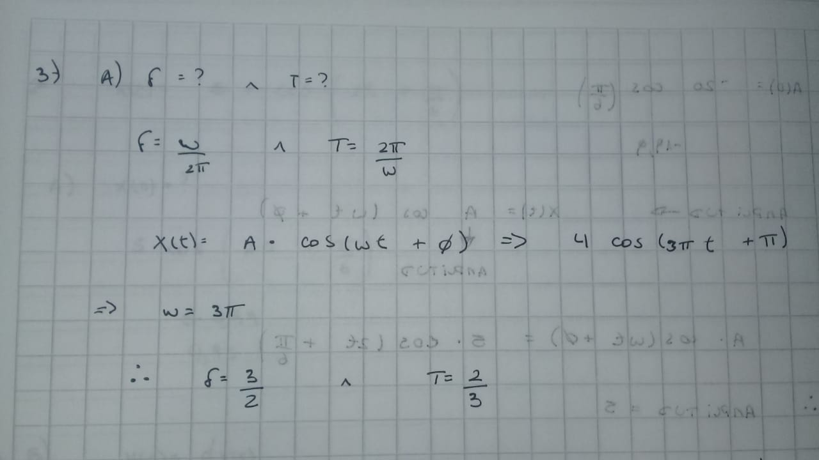

**Solución B:**

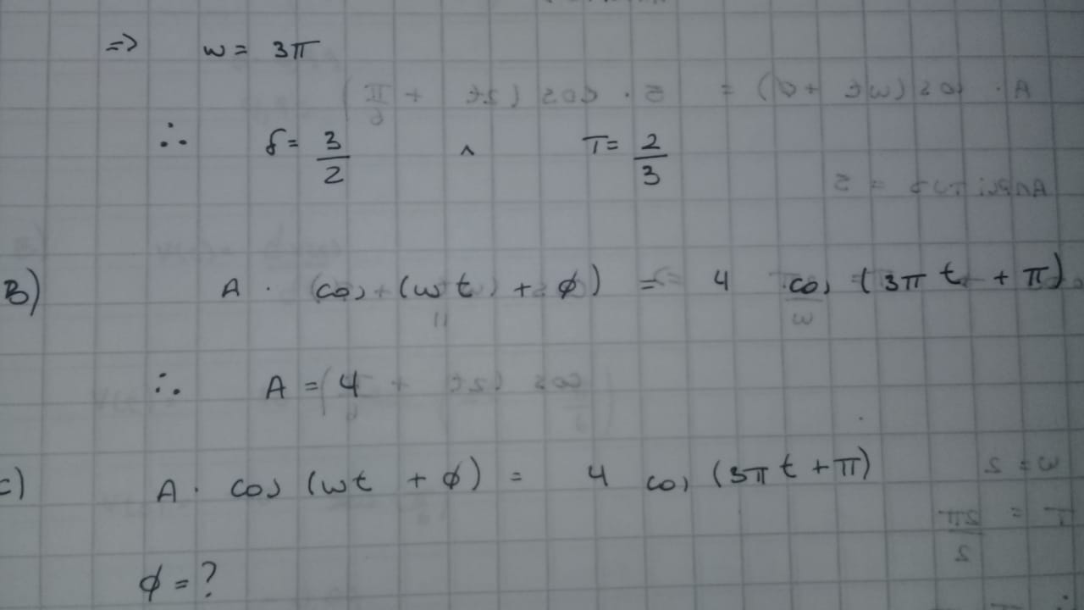

**Solución C:**

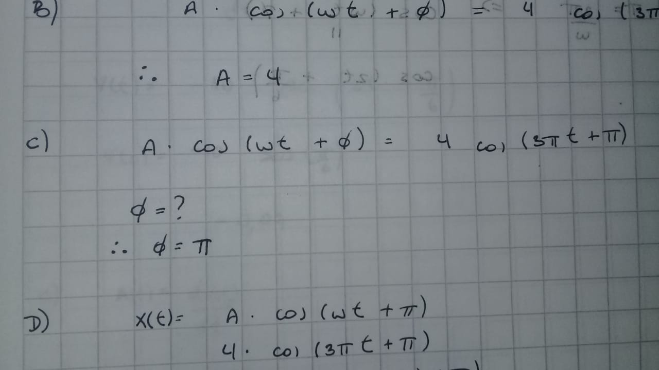

**Solución D:**

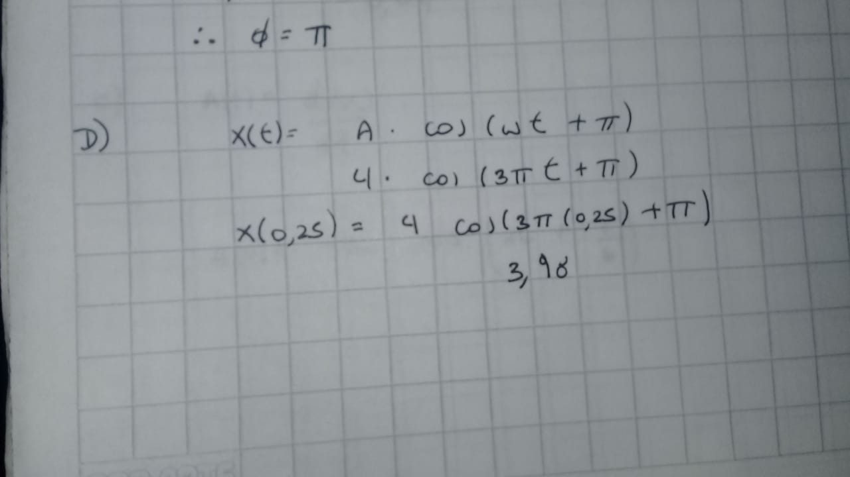

**Problema 5:**

Una partícula que se mueve a lo largo del eje x en movimiento armónico simple parte de su posición de equilibrio, el origen, en t = 0 y se mueve a la derecha. La amplitud de su movimiento es de 2.00 cm y la frecuencia de 1.50 Hz

1. Demuestre que la posición de la partícula se conoce por
2. La rapidez máxima y el tiempo más temprano (t > 0) en el que la partícula tiene esta rapidez.
3. La aceleración máxima y el tiempo más temprano (t > 0) en el que la partícula tiene esta aceleración
4. La distancia total recorrida entre t = 0 y t = 1.00 s

**Solución A:**

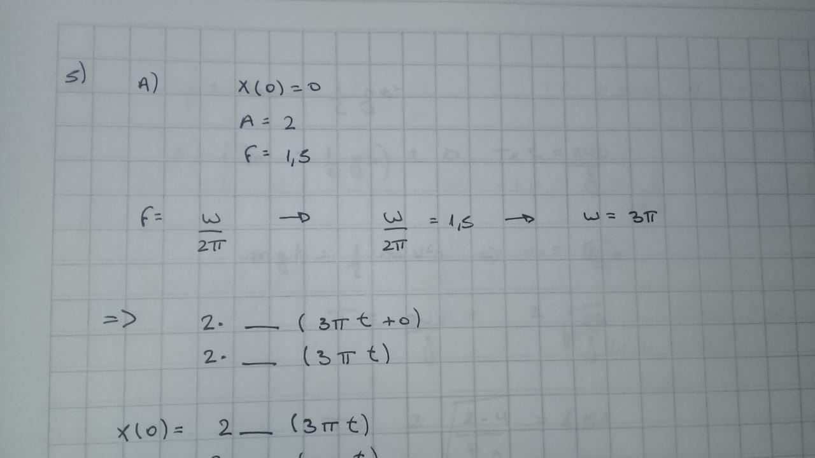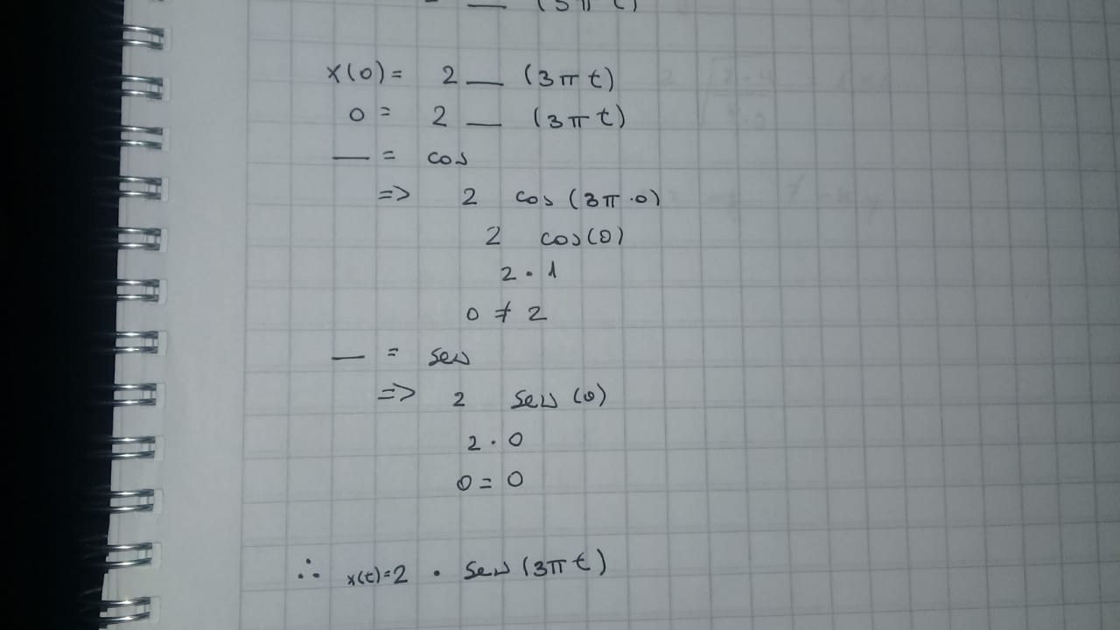

**Solución B:**

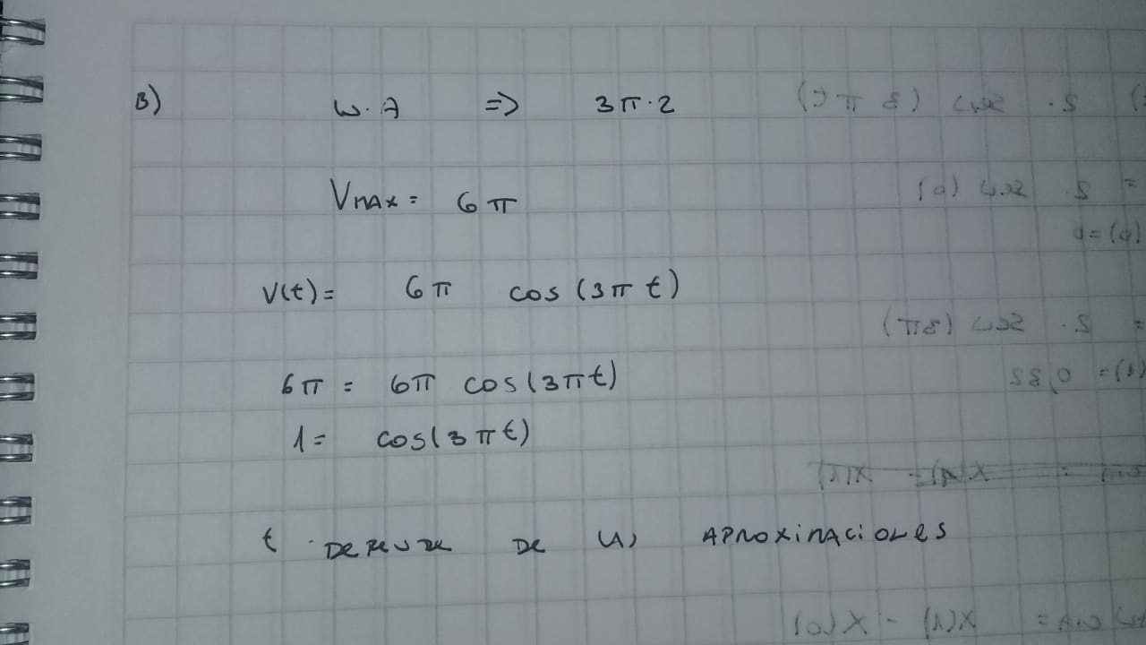

**Solución C:**

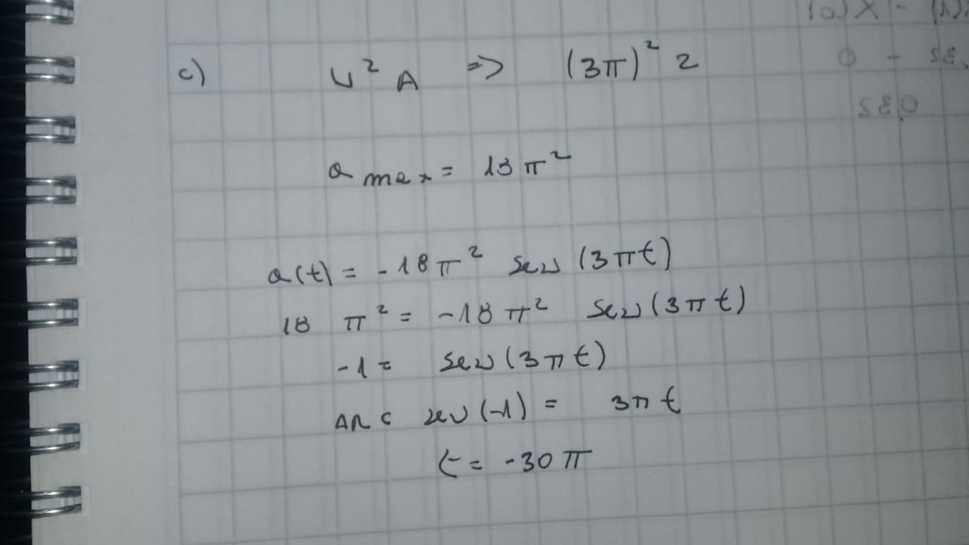

**Solución D:**

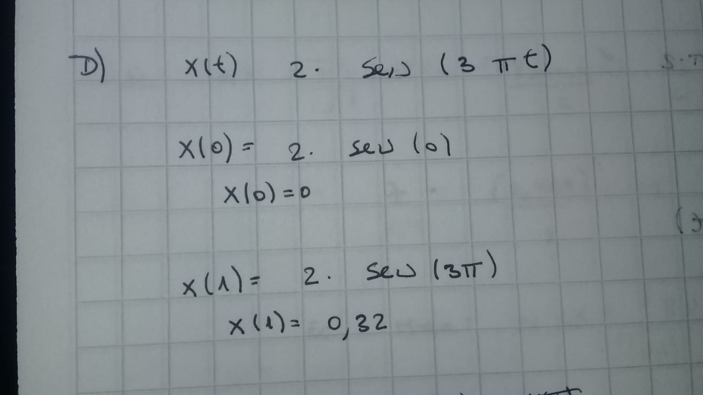

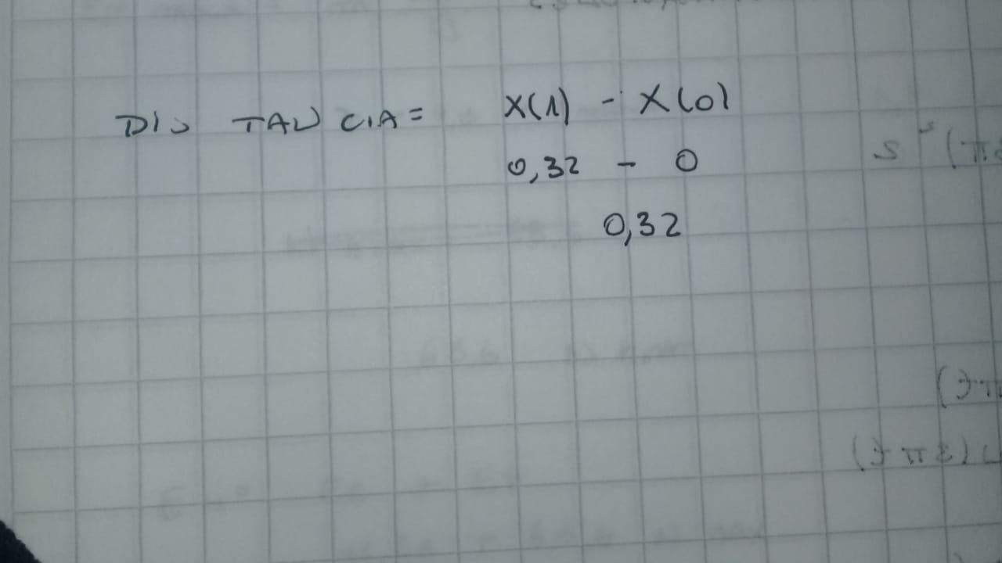

**Problema 6:**

Un oscilador armónico simple tarda 12.0 s en someterse a cinco vibraciones completas. Encuentre

1. El periodo de su movimiento
2. La frecuencia en Hertz
3. La frecuencia angular en radiantes por segundos

**Solución A:**

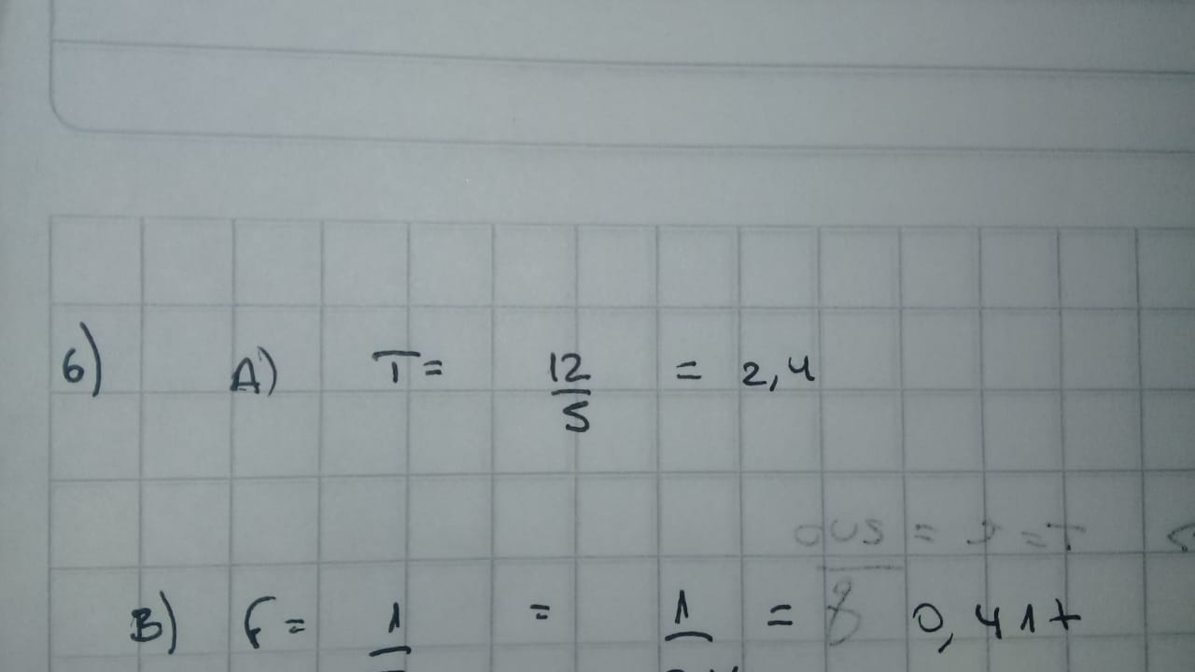

**Solución B:**

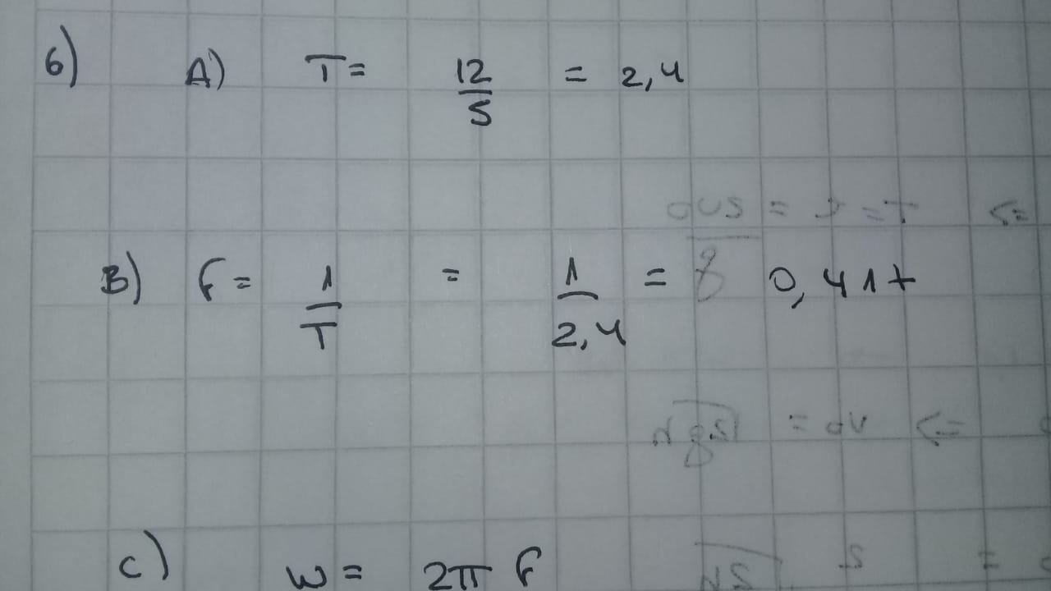

**Solución C:**

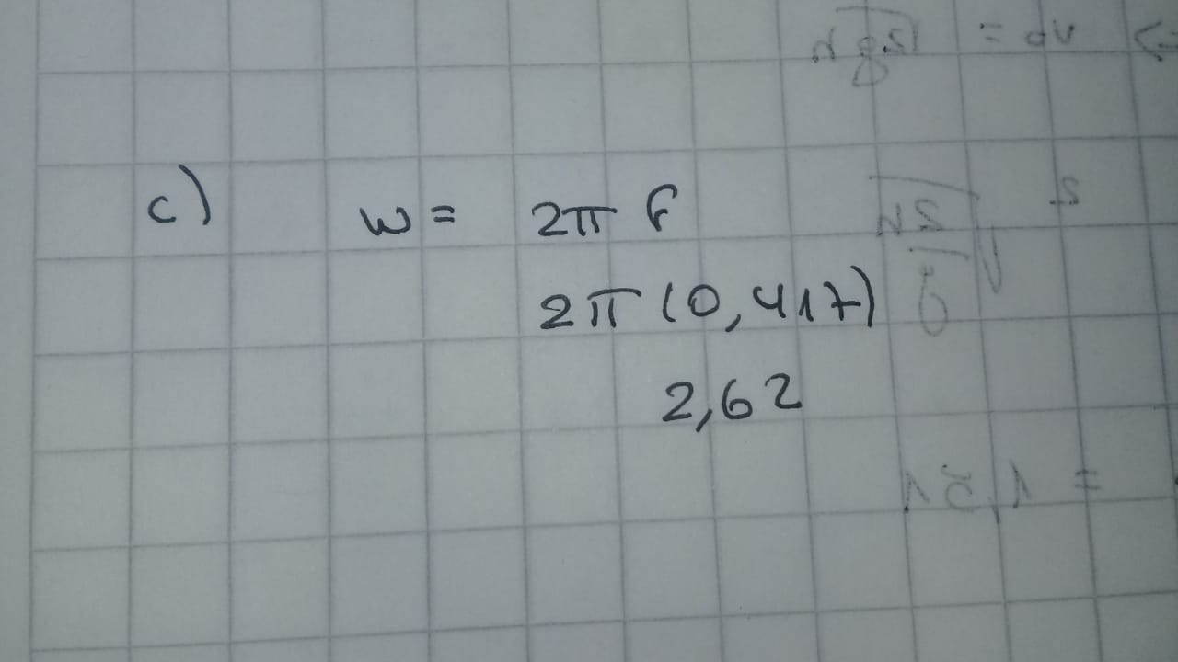

**Problema 7:**

Un objeto de 7.00 kg cuelga del extremo inferior de un resorte vertical amarrado a una viga. El objeto se pone a oscilar verticalmente con un periodo de 2.6 s encontré la constante de fuerza del resorte.

**Solución:**

